WIN8计算器测试用例

1. **前言**
   1. 测试目的

根据Windows 8计算器的使用情况，制定对Windows 8计算器的测试用例，用来测试计算器的运算功能。根据本次测试来评估当前的计算器是否符合设计要求和使用要求，并进而做出测试分析报告。

1.2测试背景

测试计划所从属的软件系统：Windows 8

1. **软件测试**

2.1软件名称

超级计算器

2.2功能模块

标准型（进行加减乘除百分号混合运算等）

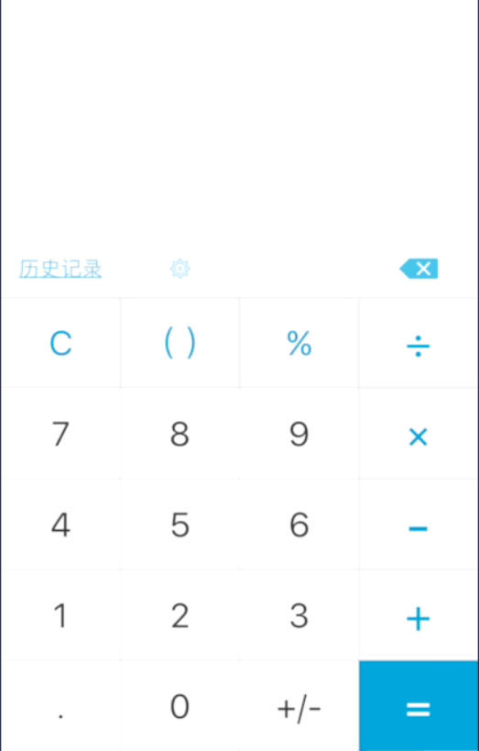

1. **功能测试设计**

3.1测试目标

测试目标是核实数据的接受和处理是否正确。此类测试基于手工测试，该技术通过图形界面与应用程序进行交互，并对交互的输出和结果进行分析，以此来核实应用程序及其内部进程。

3.2测试模块

1）模块一.执行基本的运算

因果图：

计算结果

计算器

输入数字

运算符

2）模块2.执行混合运算

因果图：

计算结果

多个运算符

计算器

输入数字

3.3测试用例

A）基本运算测试用例

|  |  |  |  |  |
| --- | --- | --- | --- | --- |
| 测试用例编号 | 输入数据 | | | 输出结果 |
| 第一个数字 | 运算符 | 第二个数字 |
| 1 | 1.5 | + | 1.6 | 3.1 |
| 2 | 11 | - | 2 | 9 |
| 3 | 55 | * | 5 | 275 |
| 4 | 66 | / | 3 | 22 |
| 5 | 77 | “+/-” |  | -77 |
| 6 | 88 | “%” |  | 0.88 |
| 7 | 1×10 |  |  | 无法输入 |
| 8 | -1×10 |  |  | 无法输入 |
| 9 | C |  |  | 无法输入 |
| 10 | 1 | / | 0 | 除数不能为0 |
| 11 | 999，999，999，999，999 | * | 999,999,999,999 | 9.99999999998999e+26 |
| 12 | 7 | / | 3 | 2.333333 |

B)混合运算测试用例

1）减法乘法混合运算 2)加法除法混合运算

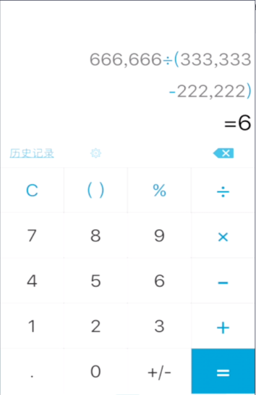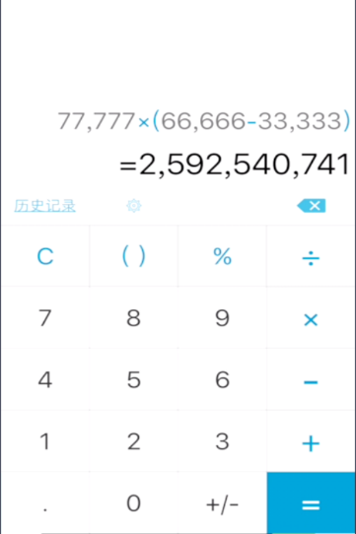

3）加减乘除混合运算 4)带有百分号的混合运算A

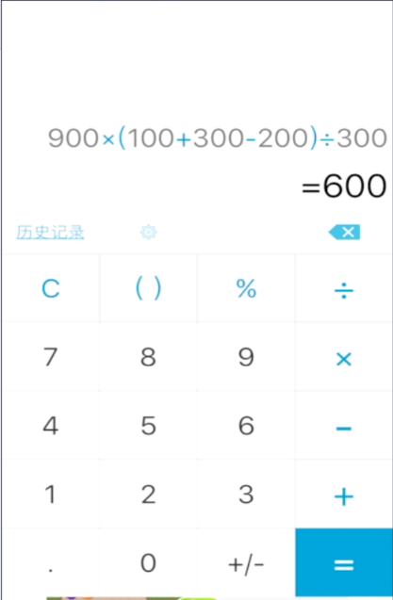 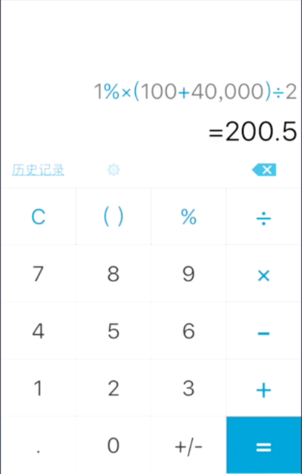

5)带有百分好的混合运算B 6)带有负数的混合运算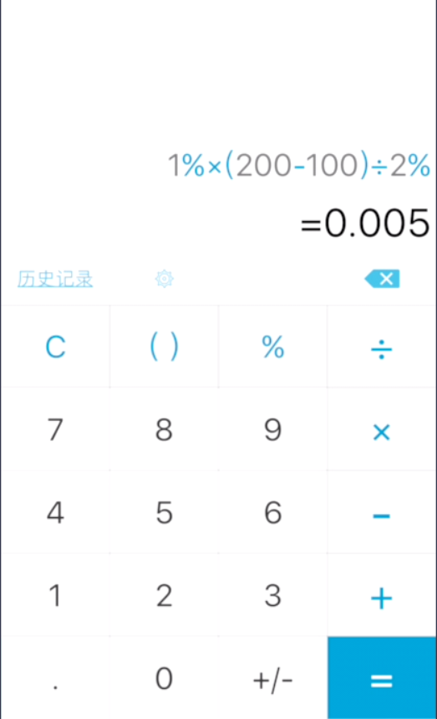 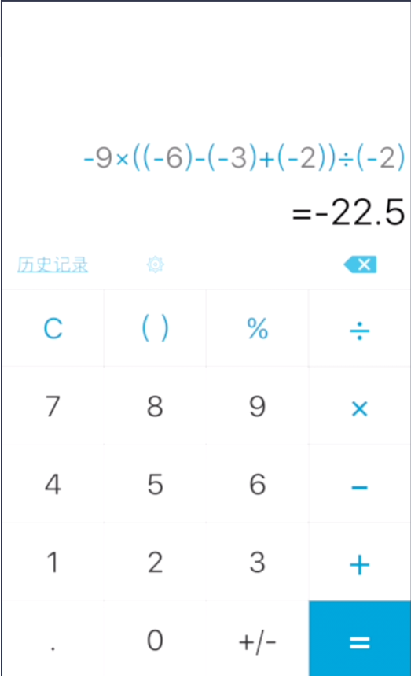

7）结果为负数的混合运算

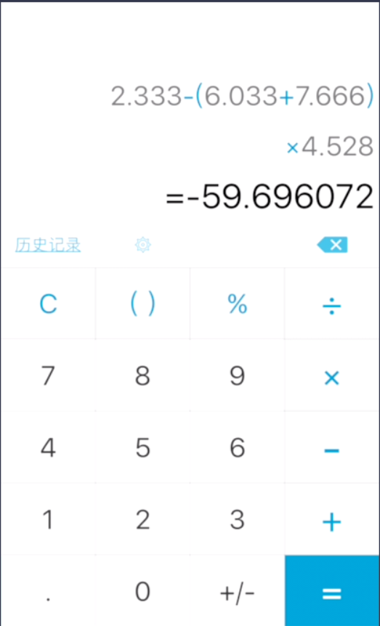

8）999,999,999,999,999的20次连乘

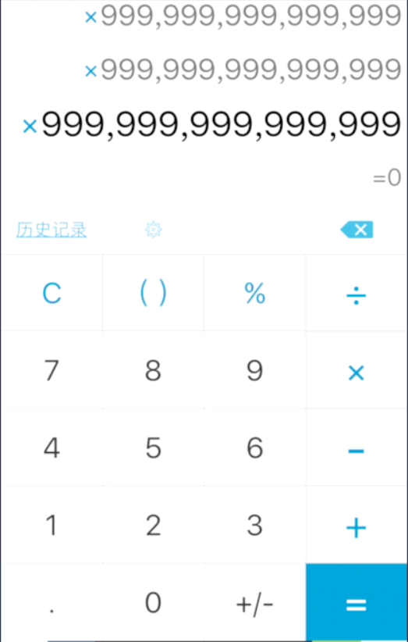

在999,999,999,999,999进行20次连乘后由于数据过大导致溢出，从而使得结果为0

C)历史记录

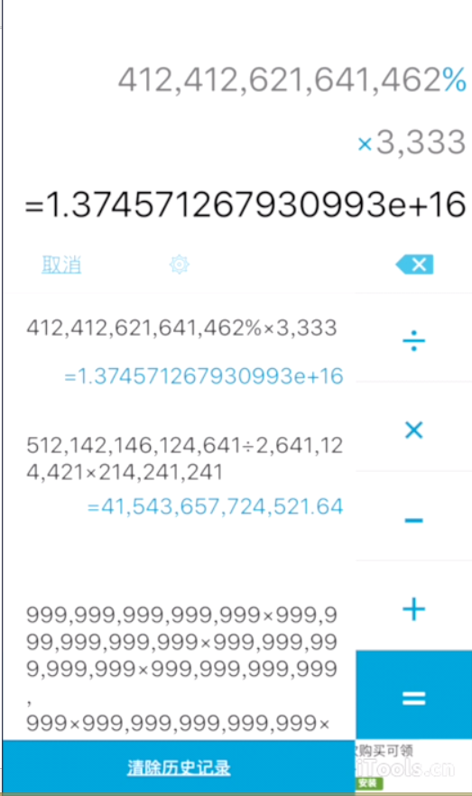

在历史记录中可以查找、还原、清除历史数据

1. **测试分析及优缺点描述**

4.1测试分析

经测试证实了的Win8超级计算器的部分计算器功能符合要求，输出类型基本全部合理，测试输出结果与预期输出结果相同并无较大偏差，而且界面布局显示合理。

4.2优点描述

超级计算器具有混合运算的功能，无需对于混合运算进行分部操作，界面上会显示整个公式，直观快捷。对于当前运算具有记忆功能，可以在历史记录一栏中还原、清除、重新编辑当前运算。

4.3缺点描述

计算器没有乘方运算和开根运算，并且在数值过大时会导致溢出和结果为0的情况。